AVISO

LA SUSCRITA SUBDIRECTORA DE SERVICIOS ADMINISTRATIVOS DE LA DIRECCIÓN ADMINISTRATIVA Y FINANCIERA DE LA SECRETARÍA GENERAL DE LA ALCALDÍA MAYOR DE BOGOTÁ D.C.

HACE CONSTAR QUE:

De conformidad con lo dispuesto por el artículo 44 de la Ley 975 de 2005, y su Decreto Reglamentario No. 4760 de 2005 artículo 27, el (la) señor (a) CARLOS ALFREDO ARTEAGA VALERO identificado (a) con C.C 1.106.894.927 recluido en el ESTABLECIMIENTO PENITENCIARIO Y CARCELARIO PICOTA (ERON), con TD 94017 NUI 966628 Patio 7 Estructura 1 solicita a la Alcaldía Mayor de Bogotá D.C., mediante derecho de petición radicado bajo el No.1-2020-36325 del 18 de diciembre de 2020, publicar en lugar visible de este despacho el contenido de la declaración pública de compromiso, tal como se visualiza en la siguiente imagen correspondiente al radicado antes mencionado:
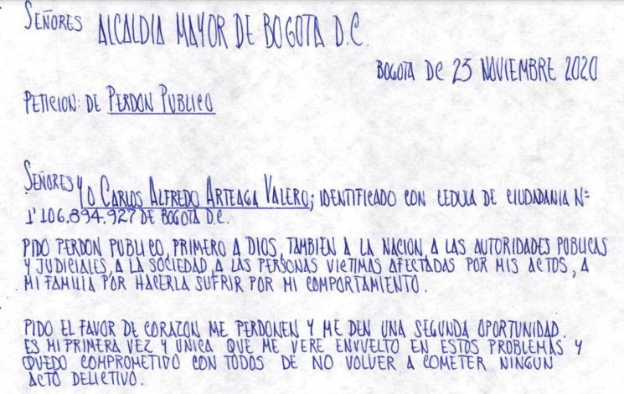

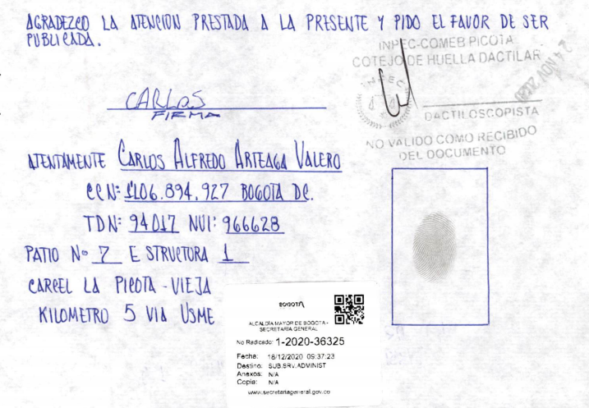
CONSTANCIA DE FIJACIÓN: SE FIJA EL PRESENTE AVISO EN LUGAR PÚBLICO DE ESTE DESPACHO (PÁGINA WEB DE LA SECRETARÍA GENERAL DE LA ALCALDÍA MAYOR DE BOGOTÁ), POR EL TÉRMINO DE DIEZ (10) DÍAS HÁBILES, A PARTIR DE HOY VEINTIUNO (21) DE DICIEMBRE DE 2020 A LAS 7:00 A.M.

MARCELA MANRIQUE CASTRO
Subdirectora de Servicios Administrativos

CONSTANCIA DE DES FIJACIÓN: SE DESFIJA HOY CINCO (05) DE ENERO DE 2021, A LAS CINCO Y MEDIA (5:30) DE LA TARDE

MARCELA MANRIQUE CASTRO
Subdirectora de Servicios Administrativos

Proyectó: Heidy Paola Cruz Reviso: Vilma Deyanira Sánchez

